**Pengertian Prinsip Prinsip Seni Rupa**

Prinsip prinsip seni rupa adalah metode atau cara menyusun unsur-unsur seni rupa. Prinsip atau asas adalah “kebenaran yang menjadi pokok dasar berpikir, bertindak, dan sebagainya; dasar”([KBBI](https://kbbi.kemdikbud.go.id/entri/prinsip), 2016). Definisi tersebut berlaku untuk prinsip seni rupa, hanya saja kebenaran di dunia seni tidak selalu menjadi patokan utama. Kebenaran dalam konteks estetika sangatlah relatif.

Saat akan membangun rumah maka kita akan memerlukan bahan-bahan bangunan seperti semen, pasir, batu bata, kayu dan lain-lain, maka seniman akan memerlukan unsur-unsur seni seperti: garis, bentuk, ruang, dan lain-lain. Setelah memiliki bahan-bahan bangunan tentunya kita harus tahu bagaimana takaran semen yang tidak akan mudah retak atau menghitung pondasi agar tidak rubuh. Begitu juga dengan seni rupa, menciptakan karya seni membutuhkan rumus tersendiri agar karya yang kita buat menarik untuk dipandang dan memiliki nilai estetis. Prinsip seni rupa dan desain meliputi: keselarasan, irama/ritme, kesatuan, pusat perhatian, keseimbangan, keserasian, kontras, harmoni dan lain-lain.

**Manfaat Prinsip prinsip Seni Rupa**

Terkadang ketika sedang berkarya datang perasaan tidak puas dan kita sadar bahwa ada sesuatu yang salah dengan karya yang sedang kita garap. Meskipun demikian kita tidak tahu apa kesalahan yang kita lakukan. Hal itu sangat wajar dan justru adalah hal yang baik, karena insting *self correct*kita sedang bekerja dan berusaha untuk memperbaikinya. Perasaan seperti ini tidak menyenangkan dan cenderung menjadi belenggu kreatifitas/*creative block* jika dibiarkan.

Pertolongan pertama yang dapat dilakukan adalah dengan berkaca pada pengalaman. Mengakses kembali kesalahan-kesalahan yang pernah kita lakukan dapat memberikan solusi dan memecahkan permasalahan yang kita hadapi dalam proses berkarya. Berbagai kesalahan tersebut menjadi cerminan dan membuat kita mengetahui jalan yang lebih baik dari kesalahan tersebut. Semakin banyak pengalaman, maka semakin kaya dan cepat  berbagai penyelesaian masalah pada saat kita sedang berkarya.

Bayangkan jika kita juga dapat mengakses berbagai kesalahan-kesalahan yang telah dilakukan oleh seniman-seniman dimasa lampau dan menggunakan berbagai solusinya. Hal inilah yang mendasari pentingnya untuk membuat panduan dari berbagai kesalahan dan pengalaman yang telah kita lakukan ketika sedang berkarya.

Panduan tersebut akan menghindarkan kita dari melakukan kesalahan yang sama dan menghambat proses berkarya. Berbagai pengalaman itu juga diharapkan berfungsi membantu kita untuk menciptakan karya yang ideal dan lebih baik. Semua itu diracik sedemikian rupa hingga menjadi prinsip dasar yang dapat kita terapkan sebagai panduan  awal untuk mulai berkarya. Disinilah prinsip seni rupa menjadi hal yang penting dan berguna untuk seniman agar dapat membuat sebuah karya yang baik.

**Prinsip Prinsip Seni Rupa**

Berikut adalah beberapa prinsip seni rupa yang umum digunakan dan diperkuat oleh pendapat beberapa ahli

**Keseimbangan**

Keseimbangan adalah kesan kestabilan dari obyek berdasarkan tumpuan atau berat (fisik maupun meta fisik). Menurut [KBBI](https://kbbi.kemdikbud.go.id/entri/keseimbangan) dalam konteks ilmu fisika (KBBI, 2016)”2. keadaan yang terjadi apabila semua gaya dan kecenderungan yang ada tepat diimbangi atau dinetralkan oleh gaya dan kecenderungan yang sama, tetapi berlawanan”. Hal tersebut berlaku juga bagi karya seni / desain, hanya saja tidak merujuk pada keadaan fisik, tapi lebih ke kesan visual. Karya yang tidak seimbang akan memberi perasaan yang tidak nyaman saat dilihat. “Karya seni/desain harus memiliki keseimbangan, agar enak dilihat, tenang, tidak berat sebelah, tidak menggelisahkan, tidak *nggelimpang (jomplang*, jw).” (Sadjiman Ebdi Sanyoto, 2009: 237). Ada beberapa jenis keseimbangan, diantaranya adalah sebagai berikut.

1. Keseimbangan simetris (*symmetrical balance).*

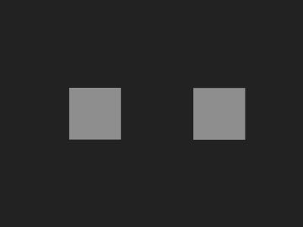

contoh keseimbangan simetris – salah satu prinsip seni rupa dan desain

1. Keseimbangan asimetris (asymmetrical balance).

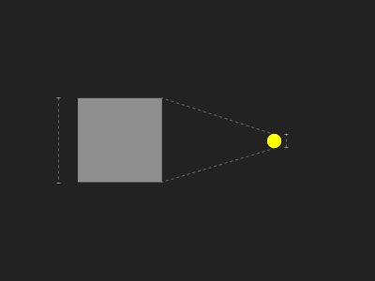

Meskipun ukuran lingkaran lebih kecil dari persegi, kedua unsur tersebut tetap seimbang karena lingkaran yang memiliki warna yang jauh lebih kontras.

1. Keseimbangan memancar (*radial balance*).

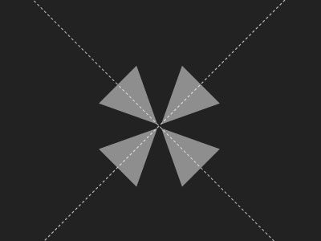

contoh keseimbangan memancar

1. Keseimbangan sederajat (*obvious balance*).

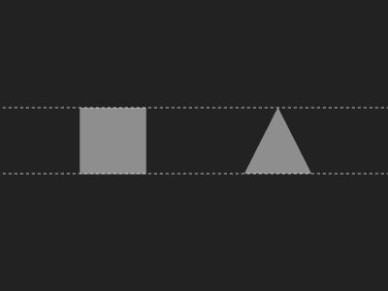

kedua unsur tetap seimbang walaupun berbeda bentuk karena memiliki tinggi dan lebar yang relatif sama.

Jika dilakukan dengan benar, melawan prinsip keseimbangan dapat menciptakan karya yang dinamis dan memberikan pengalaman estetis yang berbeda.

**Kesatuan / Keselarasan / *Harmony***

Kesatuan menjadi salah satu prinsip yang penting agar sebuah karya terlihat apik. Kesatuan/keutuhan adalah kepaduan hubungan antar semua elemen yang disusun dalam sebuah karya. “Prinsip kesatuan sesungguhnya ialah adanya saling hubungan antarunsur yang disusun”(Sadjiman Ebdi Sanyoto, 2009: 213). Kesatuan dapat dicapai dengan berbagai prinsip seni rupa yang lain seperti yang dipaparkan dibawah ini.

1. Pendekatan kesamaan-kesamaan unsur.
2. Pendekatan kemiripan-kemiripan unsur.
3. Pendekatan keselarasan-keselarasan unsur.
4. Pendekatan keterikatan-keterikatan unsur.
5. Pendekatan keterkaitan-keterkaitan unsur.
6. Pendekatan kerapatan-kerapatan unsur.

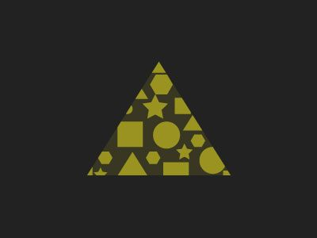

Contoh kesatuan dalam prinsip seni rupa dan desain

**Penekanan/Emphasis/Center of Interest**

Penekanan adalah area atau obyek yang menarik perhatian lebih dominan dari unsur lain. Karya yang memiliki fokus utama cenderung akan menarik perhatian pemirsa, dengan paduan unsur lain seperti irama penekanan akan memancing apresiator untuk memperhatikan seluruh unsur karya.

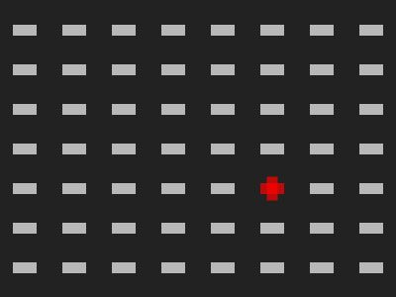

Contoh penekanan/emphasis/point of interest

**Irama/Ritme/*Rythm***

Definisi irama menurut KBBI: “gerakan berturut-turut secara teratur; turun naik lagu (bunyi dan sebagainya) yang beraturan; ritme”(KBBI, 2016). Pada seni rupa dan desain (kecuali media video atau pertunjukan) tidak ada irama yang benar-benar terlihat, karena rupa tidak bergerak dan tidak memiliki durasi. Tetapi pergerakan maya dan statis dapat terjadi seperti motif sama yang di salin dan direpetisi/diulang-ulang dengan aturan transformasi tertentu yang berirama. Irama yang dimaksud adalah perbedaan arah motif, perbedaan posisi unsur (atas bawah membentuk lengkungan) dan lain-lain. Perhatikan ilalang yang terayun oleh angina dan membentuk irama visual, meskipun dalam media foto, irama ayunan angin tersebut tetap tampak.

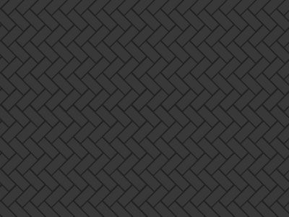

Contoh rama/ritme/rythm

**Proporsi**

Proporsi adalah perbandingan porsi antar unsur dari suatu obyek. Salah satu contohnya adalah sudah jelas proporsi antara kepala dan tubuh balita berbeda dengan proporsi orang dewasa. Perbandingan yang seimbang diperlukan agar obyek tidak terlihat aneh dan lebih menarik untuk dipandang. Terkadang memainkan proporsi yang tidak seimbang dengan sengaja akan memberikan dampak yang positif dalam konteks tertentu.

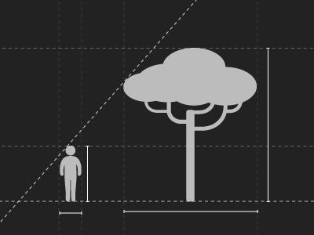

**Kontras**

Kontras adalah penyusunan dari dua unsur yang saling tumpang tindih (terang lawan gerap atau tekstur lembut disandingkan dengan tekstur kasar). Ketidakselarasan ini justru membangun harmony tersendiri karena keduanya saling melengkapi satu sama lain. Kontras berhubungan dekat dengan unsur gelap terang. Kontras sering digunakan untuk membangun gaya komunikasi ironi. Kontras juga merupakan salah satu prinsip yang sering digunakan untuk membangun penekanan.

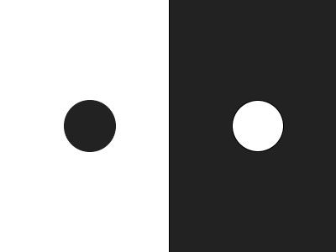

Contoh kontras, prinsip prinsip seni rupa dan desain